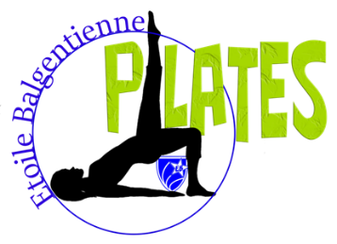
GYM PILATES
INFORMATIONS
Saison 2023/2024
Document à conserver

SÉANCES (sous réserve d’un effectif suffisant)
niveau 1 : débutant, pratique douce ; niveau 2 : déjà initié ; niveau 3 : avancé
Lundi Vendredi
17 h – 18 h débutant / niveau 1 17 h – 18 h débutant / niveau
18 h – 19 h niveau 1 et 2 18 h – 19 h niveau 2 et 3
19 h – 20 h niveau 2 et 3 19 h – 20 h niveau 1 et 2

1 cours d’essai possible avant toute inscription définitive. Attention : une fois l’inscription confirmée, aucun remboursement durant la saison ne sera possible, quel que soit le motif avancé car seules ces ressources permettent de rémunérer notre professeur de Pilates.
PROFESSEUR : Guillaume LOUET, professeur détenteur d’un brevet d’Etat des Métiers de la Forme, formé au Pilates tous niveaux
Reprise des cours : le lundi 11 septembre ; le vendredi 15 septembre 2023
Les cours ont lieu1 fois par semaine, toute l’année de septembre à juin soit un total de 38 séances (sauf les 2 semaines de congés à Noël – 1 semaine de congés 2ème semaine des vacances d’hiver (début mars) – 1 semaine de congés la semaine du 8 mai).
TARIF ET MODE DE RÉGLEMENT
Montant annuel de la cotisation 225 € soit 5,9 euros la séance
Chèque (Si règlement en plusieurs fois par chèques: faire 3 chèques de 75 € ; dates d’encaissement : les 28 septembre + 15 décembre + 15 février)
Coupons sport
Pas d’espèces
Chèques vacances
(sont acceptés les chèques vacances l’ANCV et les tickets CAF 41, 45)
LIEU : Maison des Associations (face à la Médiathèque) de Beaugency : Rez-de-chaussée – Salle de gauche
MATERIEL : apportez un tapis de sol, une grande serviette, et éventuellement un petit coussin
TENUE : une tenue permettant de faire d'amples mouvements type leggings, pantalon de survêtement large, t-shirt et chaussettes (éventuellement des chaussures de sport propres pour l'intérieur en fonction du cours et du matériel utilisé).

CONTACT gym-pilates@etoile-balgentienne.fr

